Муниципальное автономное общеобразовательное учреждение
средняя общеобразовательная школа №17
имени Героя Советского Союза генерал – майора В.В.Колесника
г. Славянск – на - Кубани
муниципального образования Славянский район Краснодарского края

ВСЕРОССИЙСКИЙ КОНКУРС ЭКОВОЛОНТЁРСКИХ ЭКОПРОСВЕТИТЕЛЬСКИХ ПРОЕКТОВ «ВОЛОНТЁРЫ МОГУТ ВСЕ»
Номинация «Скажем нет урону природе»
Коллективное участие
ЭКОЛОГИЧЕСКИЙ ПРОЕКТ
«Чистые берега»

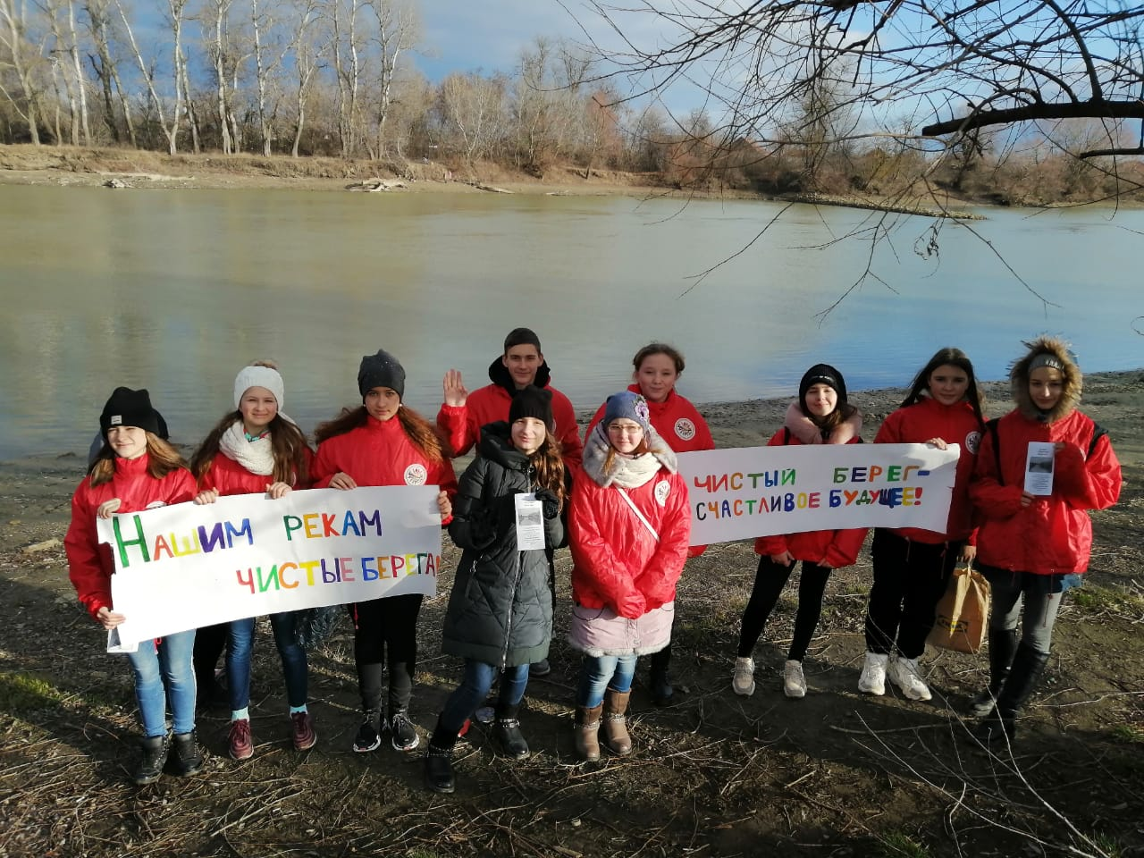

Команда проекта:
учащиеся 7 «А» класса
МАОУ СОШ №17
г. Славянск – на - Кубани
Руководитель проекта:
Островерхова Елена Викторовна
классный руководитель

Паспорт проекта

Экологический проект «Чистые берега»

Организация – заявитель: Муниципальное автономное общеобразовательное учреждение средняя общеобразовательная школа №17 имени Героя Советского Союза генерал – майора В. В. Колесника

Адрес: 353560, Краснодарский край, г. Славянск – на – Кубани,
ул. Победы, 251

Телефон: +7 (86146) 2-29-04, сайт: http://school17-sk.ucoz.ru/, электронная почта: school17@slav.kubannet.ru

Руководитель проекта: Островерхова Елена Викторовна
классный руководитель

Команда проекта учащиеся 7 «А» класса:
      - Аветисян Виктория Кареновна
      - Алдохина Мария Сергеевна
      - Дирацуян Диана Эдуардовна
      - Капитанец Дарья Федоровна
      - Литвинова Кристина Владимировна
      - Локтионов Денис Александрович
      - Митрофанов Богдан Юрьевич
      - Ромадыкина Дарья Валерьевна
      - Сергеева Наталья Владимировна
      - Федюшина Мария Ролленовна
      - Юрченко Ксения Дмитриевна

Актуальность проекта

В настоящее время в мире возникло много экологических проблем, связанных с деятельностью человека. Одной из самых глобальных проблем является загрязнение людьми рек, морей и океанов, принимающие катастрофические размеры. Чтобы эта проблема решалась плодотворно и верно, в первую очередь, необходимо изменить сознание людей, в особенности сознание молодого поколения, что самый верный путь – это сохранение природной среды. Только тот, кто способен относиться к храму природы как к своей ценности, может сохранить жизнь на земле.
Славянск – на – Кубани расположен в дельте Кубани, на берегу реки Протока. Мы гордимся, что живём в небольшом уютном городке с набережной и городским пляжем, где отдыхают не только местные жители, но и гости. Одна из важнейших проблем реки Протока – загрязнение промышленными отходами, пестицидами, нефтепродуктами, бытовыми отходами. «Любители природы» часто после отдыха у реки оставляют пустые бутылки, консервные банки, одноразовую посуду, пакеты, остатки еды. Для города Славянска-на-Кубани с населением около семидесяти тысяч человек, эта проблема стоит особенно остро.
Как повысить экологическую культуру подрастающего поколения, жителей и гостей города? Как сделать так, чтобы люди думали о природе, заботились о ней и берегли? Мало знакомить подростков со всеми экологическими проблемами, необходимо вести целенаправленную воспитательную работу, чтобы будущее поколение не допустило надвигающейся экологической катастрофы.
Инициативная группа учащихся школы заинтересовалась этой проблемой и в результате появилась идея создания социально-экологического проекта «Чистые берега».Данной работой мы бы хотели обратить внимание на такую проблему, как экологическое состояние берегов р. Протока, водоёмов и природных территорий нашего города, а также развитие экологической культуры населения.
Очищая берега, мы сохраняем воду чистой, помогаем обитателям водоемов, сохраняем природу, делаем наш город чище и краше.

Цель проекта:

- привлечение общественного внимания к проблеме экологического состояния реки Протока и экологическим проблемам нашего города;
- формирование экологической культуры и активной жизненной позиции по отношению к глобальным проблемам, стоящим перед человечеством.

Задачи проекта:

- организовать экологическую акцию «Чистые берега»;
- очистить береговую линию реки Протока в районе городского пляжа от бытового мусора;
- содействовать улучшению экологической обстановки в городе;
- привлечь общественность к бережному отношению природы.

Целевая аудитория проекта:

- Ученики МАОУ СОШ №17
- УчителяМАОУ СОШ №17
- Родители
- Жители и гости города Славянска – на - Кубани

Сроки реализации:

декабрь 2019 г. – февраль 2020 г.

География проекта:

Краснодарский край, г. Славянск – на – Кубани, прибрежная зона
р. Протока

Методы реализации проекта

- творческая деятельность;
- экскурсии;
- беседа;
- социологический опрос;
- исследование;
- сотрудничество;
- взаимодействие;
- обобщение;
- анализ.

Предполагаемые результаты проекта:

- повышение социальной активностии добровольчества;
- привлечение внимания общественности к экологическим проблемам;
- приобретение участниками проекта трудовых навыков, а также навыков социального поведения и применение их в повседневной жизни;
- сплочение ученического коллектива;
- изменение и утверждение массового сознания школьников в значимости природоохранных идей и бережного отношения к природе;
- практическое участие школьников в решении экологических проблем своего города, формирование социализации, мотивации к активному участию в общественной жизни;
- приобретение навыков работы социального партнерства с другими организациями

Партнёры проекта:

- Управление по делам молодёжи г. Славянска – на - Кубани
- МКУ Комплексный молодёжный центр «Континент»
г. Славянска – на - Кубани

Этапы реализации проекта

- Подготовительный этап

- Создание волонтерского отряда из учащихся 7 «А» класса
- Анкетирование
- Исследование состояния прибрежной зоны р. Протока в районе городского пляжа
- Разработка плана реализации проекта
- Информирование жителей и гостей города о проведении экологической акции «Чистые берега»

- Основной этап

- Уборка территории берега реки Протока в зоне отдыха
- Разработка и изготовление информационных буклетов и плакатов, призывающих к охране природы

- Заключительный этап

- Оценка эффективности проекта «Чистые берега»
- Участие в конкурсах с результатами реализации проекта

План реализации проекта

Этап | Сроки | Мероприятия | Ответственные
1 | декабрь | - Создание волонтерского отряда из учащихся 7 «А» класса.  - Встреча сведущим специалистом МКУ комплексного молодёжного центра «Континент» (приложение 1).  - Социологический опрос (приложение 2).  - Исследование состояния прибрежной зоны р. Протока в районе городского пляжа.  - Разработка плана реализации проекта. | Руководитель проекта, члены волонтерского отряда
2 | январь | - Информационно-просветительская работа:  -разработка и изготовление информационных буклетов и плакатов, призывающих к охране природы (приложение 3);  -информирование жителей и гостей через информационные буклеты и СМИ о проведении акции «Чистые берега» (приложение 4).  - Уборка территории прибрежной зоны  р. Протока в районе городского пляжа (приложение 5). | Члены волонтерского отряда
3 | февраль | - Анализ результатов реализации проекта «Чистые берега».  - Презентация результатов проекта на разных уровнях. | Руководитель проекта, члены волонтерского отряда

Оценка эффективности проекта

В результате реализации данного проекта цель достигнута. Волонтёрский отряд на базе учеников из 7 «А» класса МАОУ СОШ №17 внёс определённый вклад в сохранение окружающей среды. Территория городского пляжа стала чистой.
Участники проекта получили положительные эмоции от своей деятельности, что способствовало укреплению коллективизма, взаимовыручки, поддержки и товарищеской взаимопомощи.
Проблема, поднятая в ходе реализации проекта актуальна. Ребята в процессе осознали, в какой опасности она находится, их отношение к природе изменилось. Сформирована экологическая культура и активная жизненная позиция по отношению к глобальным проблемам, стоящим перед человечеством. В ходе работы над данным проектом у ребят сформировалось бережное отношение к природе, ответственность за экологическое будущее.
Принимая участие в проекте, ребята являлись непосредственными участниками становления гражданского общества, своим неравнодушием демонстрировали лучшие нравственные и патриотические качества.
Вовремя уборки территории ребята общались с жителями и гостями города, слышали слова благодарности. В результате проделанной работы изменилось отношение друг к другу, к себе и к людям. На вопрос, что вам дал данный проект, они ответили: «Работа над проектом сблизила нас. Мы почувствовали уверенность в наших силах. А кто если не мы сделаем нашу планету чище? Беречь природу наша обязанность!».
Работа над проектом привлекательна тем, что общественность поддерживает и одобряет заботу о сохранении природы, позволяет задуматься об отношении к ней каждого. Информация о проекте получила широкое распространение в СМИ.
Проводимые в ходе реализации проекта мероприятия были реальны, выполнимы и не требовали больших материальных затрат. Создана активная команда волонтёров, способная продолжить работу в будущем. Положительный опыт реализации проекта может быть использован другими коллективами и организациями.

Перспективы реализации проекта

№ | Перспективы проекта
1 | Повышение уровня экологической культуры
2 | Продолжение наблюдения за чистотой природных объектов
3 | На основе данного проекта разработка нового социально-экологического проекта, направленного на охрану природы родного города
Финансовое обеспечение проекта

Материалы | Количество | Стоимость
Мусорные пакеты | 10 штук | 99 рублей
Перчатки | 15 штук | 375 рублей
Итого |  | 476 рублей

Используемые источники:

http://permsovet.ru/assets/files/kak-napisat-soc-proekt.pdf - Как написать социальный проект. Руководство к социальному действию.

https://kmc23.ru/img/1/1.pdf - Методические рекомендации по разработке социальных проектов

https://studopedia.ru/19_212476_razrabotka-sotsialnogo-proekta.html - «Конкурс социальных проектов обучающихся». Методические рекомендации для участников

Приложение 1

Урок, посвященный социальной активности и добровольчеству

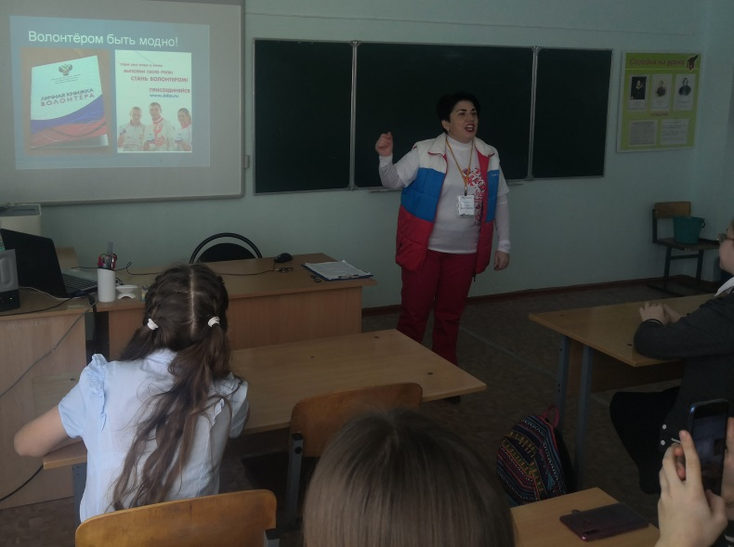
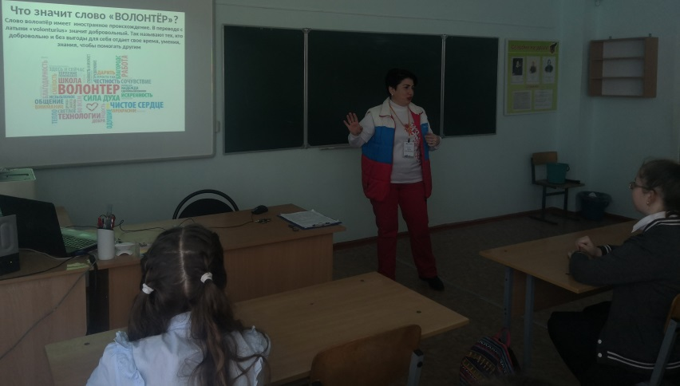

Встреча с ведущим
специалистом МКУ
комплексного молодёжного
центра «Континент»
Б.М. Капитанец

Создание волонтерского отряда из учащихся 7 «А» класса

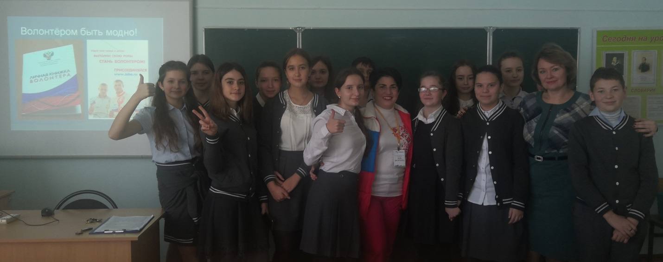

Приложение 2.

Исследование состояния прибрежной зоны
реки Протока в районе городского пляжа

Приложение 2

Социологический опрос

Ребята провели социологический вопрос населения.
Опрошено было 50 человек.
Результаты были обработаны и проанализированы.

- Считаете ли вы проблему загрязнения окружающей среды актуальной?
(да - 93% , нет - 7%)
- Куда вы выбрасываете мусор?
(куда придётся – 6 %, в специально отведённые места – 68%, когда как – 26%)
- Считаете ли вы чистыми реки в нашем крае?
( да – 15, нет- 85%)
- Куда вы выбрасываете мусор после отдыха на природе?
(забираю - 50 %, закапываю – 10%, сжигаю - 15%, не знаю, куда его деть – 25%)
- Готовы ли вы принять участие в экологической акции по уборке территории?
(да - 85%, нет – 15%)

Опрос показал, что большинство опрошенных задумываются о последствиях загрязнения окружающей среды бытовыми отходами и мусором, но к сожалению есть и другие, которые её загрязняют.

Исследование состояния прибрежной зоны р. Протока
в районе городского пляжа

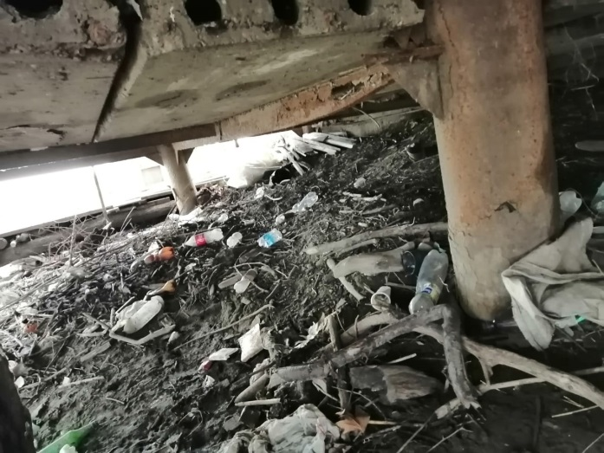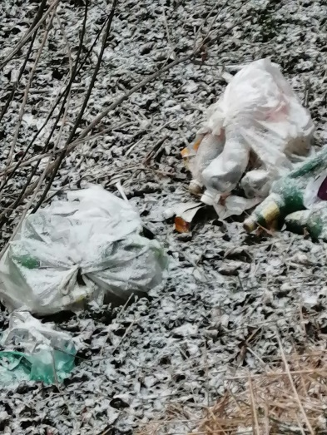

Под пристанью

Приложение 3
Разработка и изготовление информационных буклетов
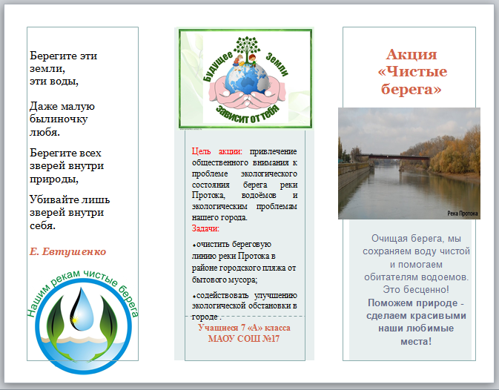

Приложение 4
Информирование жителей и гостей через информационные буклеты о проведении акции «Чистые берега»
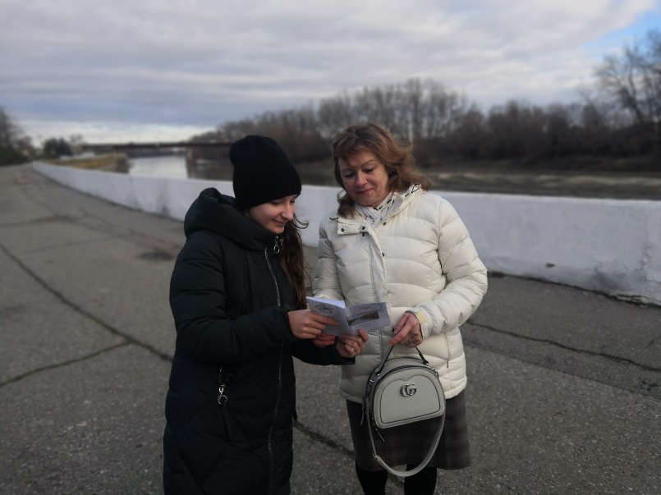

Информирование в СМИ об акции «Чистые берега»

https://www.instagram.com/p/B7vL0_zKvGa/?igshid=1vaz19lxrkvn8
https://vk.com/wall-18793143_6717
https://vk.com/wall-7281709_22311
https://vk.com/wall27277516_1607
https://vk.com/wall27277516_1608
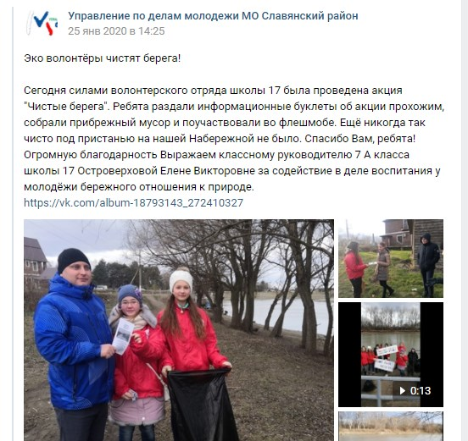
Приложение 5
Уборка территории прибрежной зоны р. Протока
в районе городского пляжа
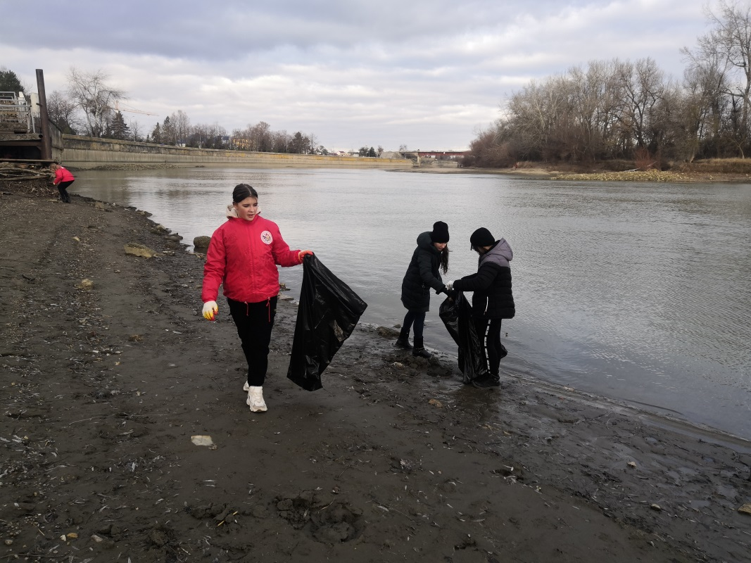

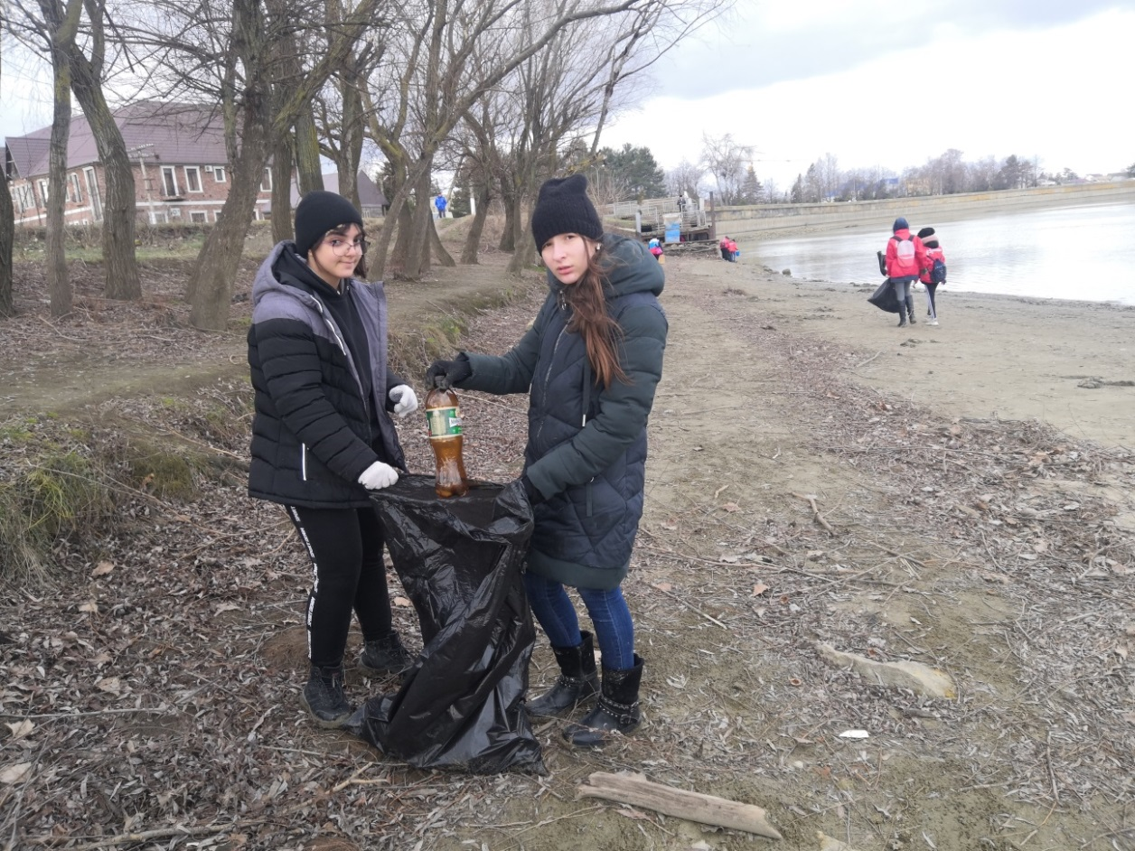

На городском пляже р. Протока
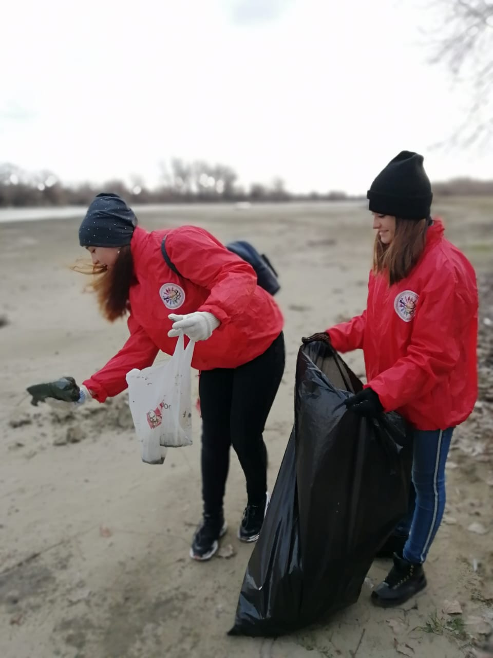

Под пристанью
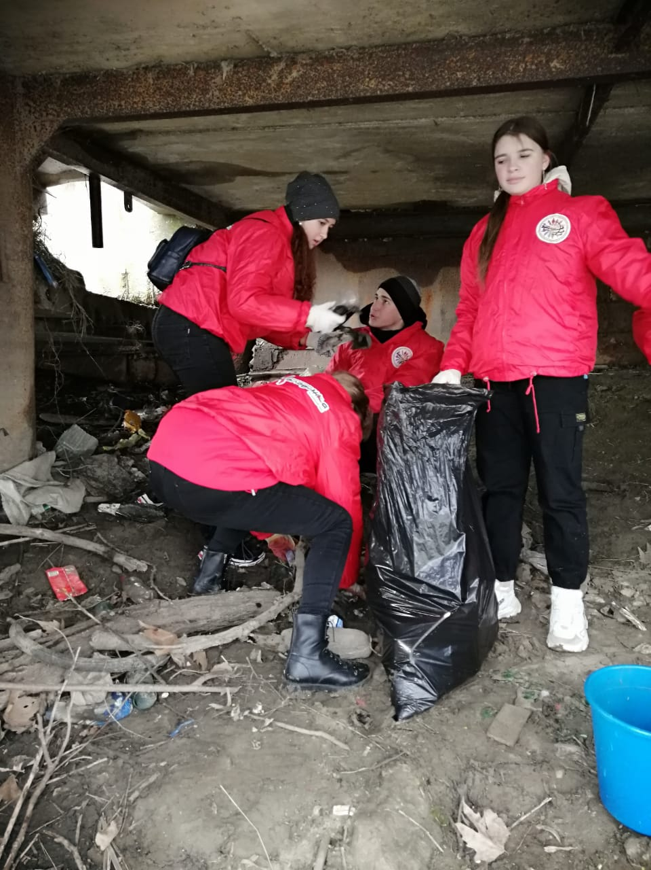

Будущее зависит от нас!

Мы – за чистый берег!

Работа по очистке прибрежной территории завершена
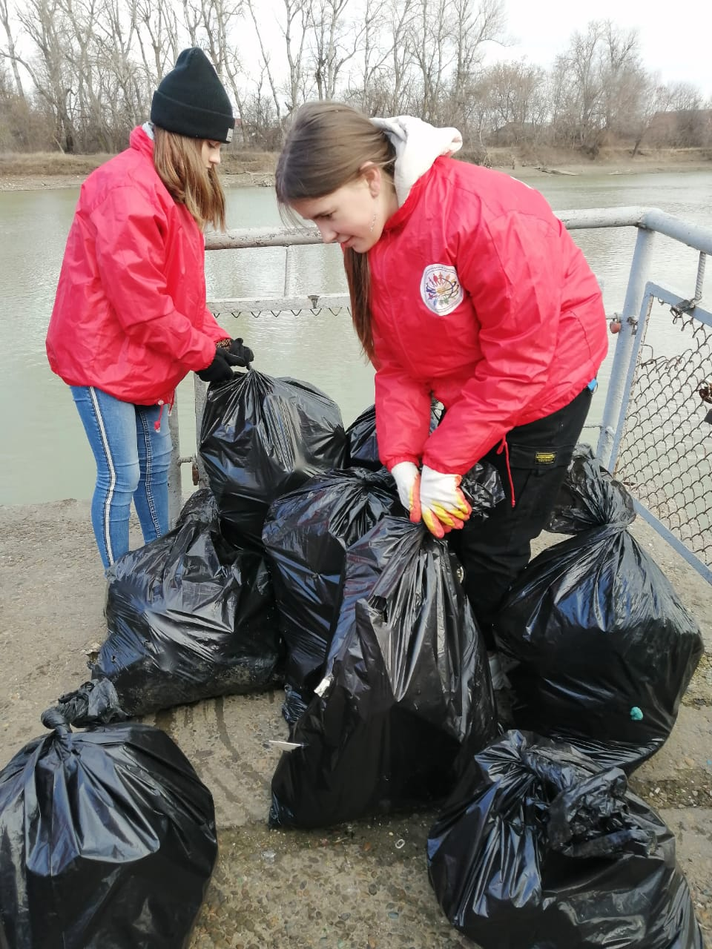
Эковолонтёры собрали 8 мешков с бытовым мусором

